[STAGE 9 THE GAME 제작 피드백]

1. 대사수정

:”여기에 둘 체스말이 필요해” -> “우리팀 말이 몇 개 없어..”

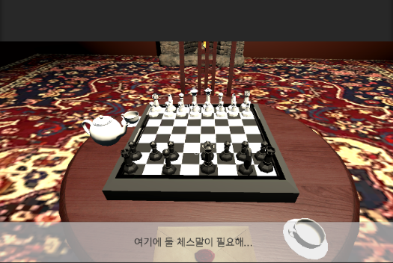

:체스말을 찾아야 한다는 힌트를 간접적으로 주는게 더 괜찮을듯함..!

1. 체스판보기(UI) -> 의자 앉기(클릭시 행동)가 조금 의아한 느낌

원래는 체스판을 클릭하면 체스판 보기 UI가 뜨고 의자에 앉아졌는데

-> 의자를 클릭하면 의자 앉기UI를 띄우고 의자에 앉아지도록 수정하는게 좋을듯함.

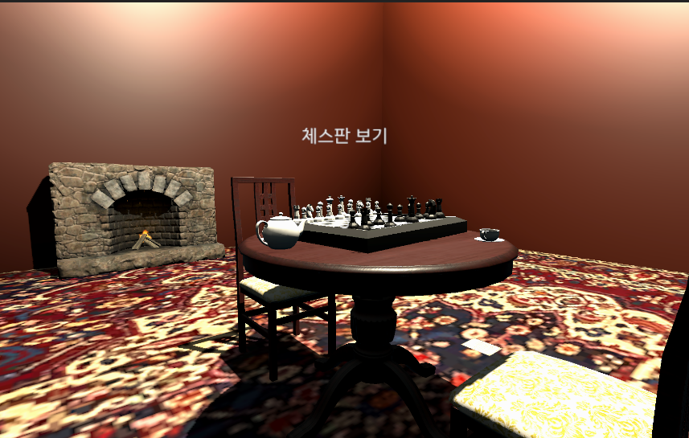

:사실 이건 크게 문제되지 않아서 귀찮으시면 안고치셔도 될 것 같아요..하핳

2. 바닥에 떨어져있던 편지 테이블로 옮기고 편지지 -> 아래 편지봉투로 대체하기

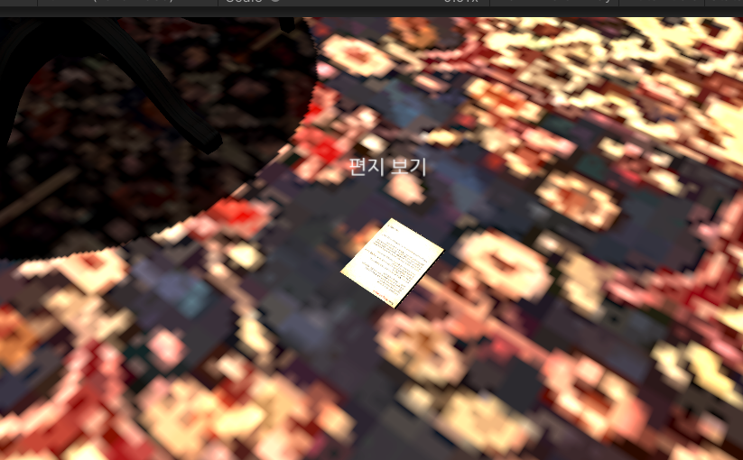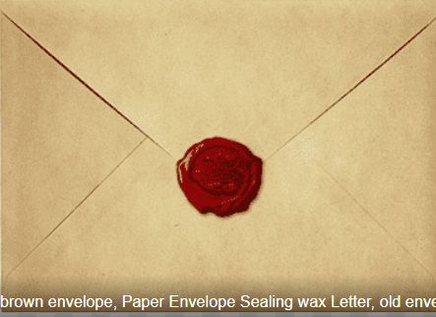

:이건 간단해서 제가 해놨어요!! 편지봉투 클릭하면 편지 볼 수 있게끔 해두었습니당!

그리고 편지지 보는방식을 카메라 회전이랑 interactive하게 해두셨던데 그냥 ui띄우는거 보다 훨씬 고급져 보이는거 같아요… ㅠㅠ 넘 맘에 듭니당

3. [오류] 2 audio listener

:아래와 같은 가벼운 오류가 콘솔창에 계속 뜨던데 씬시작시에는 subcam 을 비활성화시켜놓고

의자에앉으면 다시 활성화 시키고, 의자에서 내려오면 다시 비활성화시키는게 좋을거같아요…!!

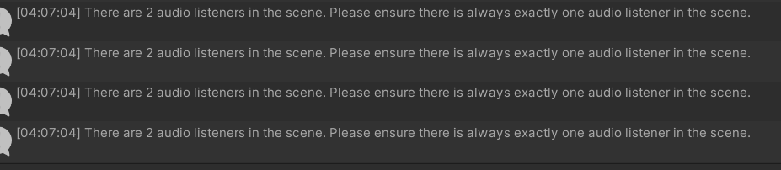

4. 난로에서 주은말 상대위치조정.

난로에서 주은말 localscale로 화면 정가운데로 옮기기! 지금은 너무 아래에 있어서 체스판에 놓을 때 안보이더라구요..ㅠㅠ

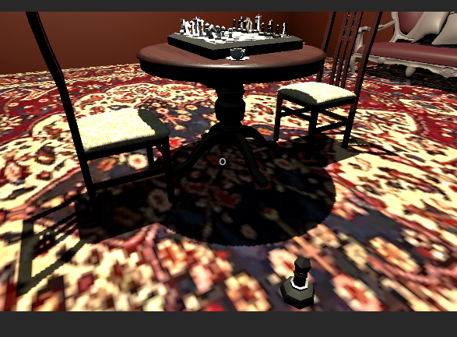



5.잔보기,티팟보기 -> 잔줍기,티팟줍기 로 interactionUI수정.

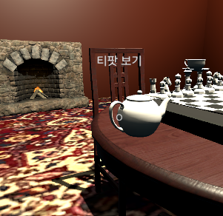

6. 게임방법이 너무 후딱지나가서 다 읽지 못할 수도 있을 것 같아요 ㅠㅠ 시간이 지나면 자동으로 넘어가는거보다 If (input.mousebuttonDown(0)) 이용해서 마우스 좌클릭했을 때 다음설명으로 넘어가게 하는게 더 좋을거같습니당!

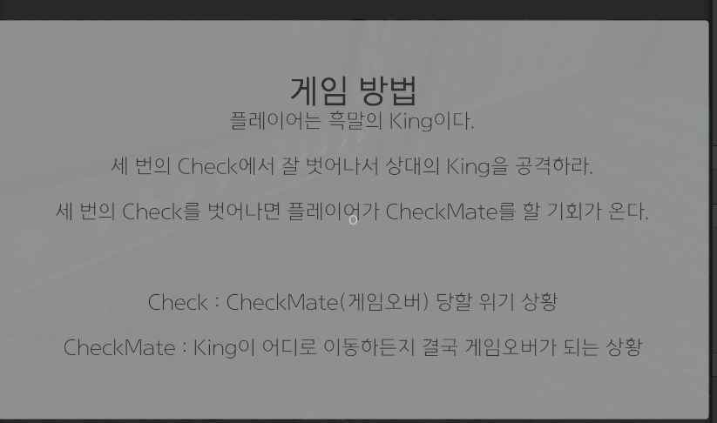

7. 체스게임 논리

:일단 하루만에 어떻게 이걸 다 만드셨는지.. 진짜 대단하신거같아요 ㅠㅠ

근데 논리짜실 때 하나를 놓치신거같아요.. Check는 king이 상대팀 백말에 의해서 공격받고 있을땐데 (킹이 가만히 있으면 적팀말에게 잡히는 상황) 지금 check인데 어떤 백말도 킹을 공격하고 있지 않은거 같아요 흑흑 그래서 그부분 논리를 방해하지 않는 선에서 킹을 공격하는 말을 추가하던지 해서 수정해주시면 될 것 같아요.! 아래 하늘색 글씨로 표시된 나이트 추가처럼요!

1. 체스에서 폰은 앞으로 이동밖에 못하므로 같은 세로줄에 두개이상에 폰이 있을 수 없음 -> 따라서초록색 세모표시 쳐진 폰 둘중하나 삭제 필요.

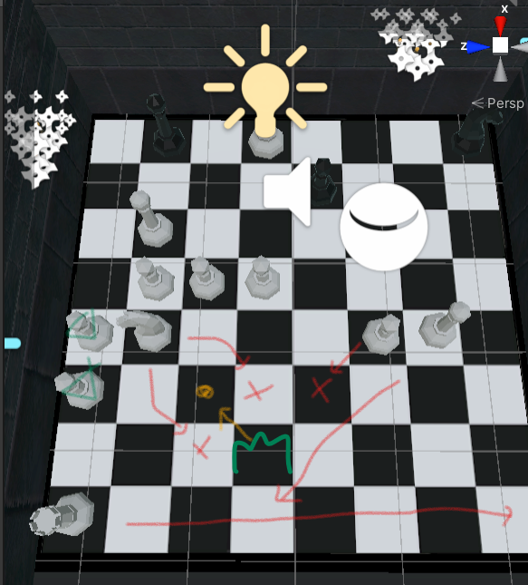



1. 근데 제가 다음도 플레이해보니까 저 두개의 폰중 하나를 삭제하게 되면 다음 논리에 지장이 생기더라구요..ㅠㅠ 그래서 제가 생각한게 아래에 있던 폰을 비숍으로 대체하고 (폰이랑 비숍이 지금 상태에선 같은 역할을 하므로 바꿔치기해도 논리에 지장 x) 오른쪽에 있던 비숍을 퀸으로 대체함으로서(비숍은 최대 2개니까..) 문제를 해결할 수 있지 않을까 싶어요!



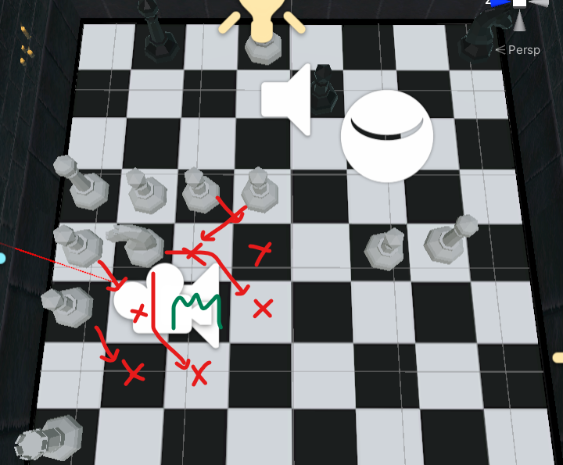



1. 체크 ui 띄워주는 타이밍.

:지금은 흑말이 이동하고 나서 check ui가 뜨더라구요…! 근데 우리팀이 상대팀 킹을 check 한게 아니라 상대팀이 우리팀 king 을 체크한거니까 상대팀 말의 이동이 끝난후 check를 띄우는게 맞을거같아욥!!

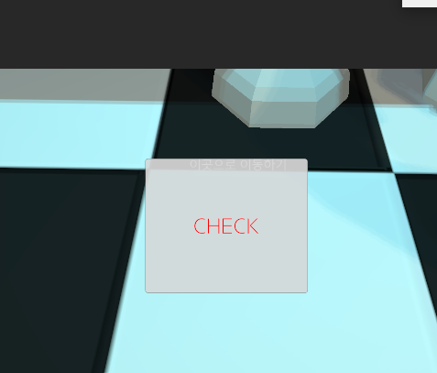

1. 폰의 승급타이밍

: 지금은 플레이어턴에 폰이 끝까지 가고, 백말이 움직이고 나서 폰->퀸으로 승급하는데 원래는 끝에 도착함과 동시에 바로 말이 교체되는거 같아욥! 승급으로 한 턴이 소진되는게 아니라는 말이에용 다시말해서, 폰이 체스판 끝까지 감과 동시에 말이 퀸으로 변하고 상대방 king이 체크메이트가 되어서 바로 게임이 종료 돼요! 그래서 결론은 흑색 폰이 체스판 끝까지 간 애니메이션 후에 하얀색 폰을 추가적으로 이동시키는 애니메이션을 추가적으로 보여줄 필요가 없다는 소리에요!

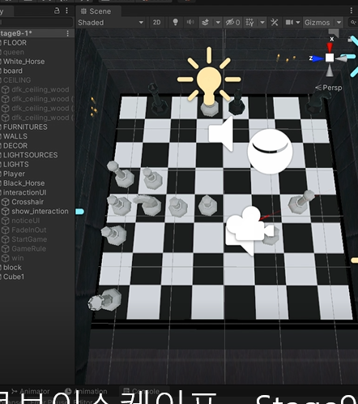



1. 체크메이트 논리교체

: 지금 지연님 논리도 틀린건 아닌데 백색 말이 정말 바보 같은 선택을 해서 플레이어가 이기게 되는거라서 조금 찝찝한(?) 감이 있는거같아요ㅠㅠ

[폰이동->퀸 승급 (플레이어턴) ] 이 있은 다음에 백색말이 check 상태에 놓이게 되고 상대방턴으로 돌아가잖아요..! 근데 이때 사실 폰과 킹이 저렇게 한칸차이로 붙어있어버리면 상대방 king이 바로 옆에있는 방금 승급한 흑색 퀸을 잡을 수도 있는 거잖아요..?! 잡을수도 있는게 아니라 백 입장에서는 잡는게 당연해지는거같아요. 흑색퀸을 안잡으면 다음턴에 흑색퀸에 의해 죽으니까요? 근데 안잡고 다른말을 움직여서 (죽음을 선택한 백색말.. ㅋㅋㅠㅠ) 게임이 끝나는지라 플레이어가 조금 어이없을수도 있을거같아요..

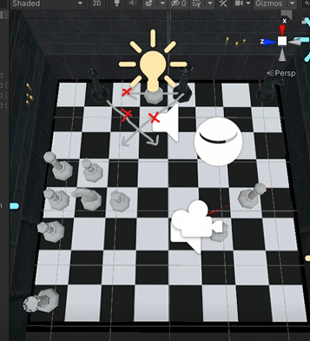



그래서 다른 논리(해결책)을 생각해본게 하늘색 글씨에요…! 비숍+퀸으로 체크때리던걸 룩+퀸 조합으로 바꾸고 흑색폰과 흰색킹의 거리차이를 두칸벌려서 흰색킹에의해 말이 잡히는 경우가 없도록 했어요! 이러면 플레이어도 납득할 수 있는 엔딩이 되지 않을까요?

9.